# **TAREA 4-DESARROYO EJERCICIOS UNIDAD 3**

Buenas Tardes,

Respetuosamente me permito solicitar a quien corresponda, se autorice la salida del municipio de aguazul-Casanare a mis padres el señor Rondanio Celemin Aponte, identificado con numero de cedula 14217748 de Ibague, quien saldrá en vehículo particular de su propiedad de placa IZN621, Soat No. Póliza 23528780, en compañía de su señora esposa la señora Marica Zenaida Garzón Cortes identificada con numero de cedula 40386254 de Villavicencio. Quienes retornan a la ciudad de Ibagué-Tolima ya que mi padre deberá hacerse un examen médico (resonancia nuclear magnética en ambas rodillas) en la clínica nueva EPS-IDIME de la misma ciudad, igualmente necesita realizar la firma de unos documentos de forma personal.

De ser posible la autorización, agradezco se realice la notificación al correo electrónico Rondaniocele1954@gmail

Atentamente,

**LARDEYI PAOLA BONILLA GARZON**

**1121828246**

**Tutor**

**ANERYS SANCHEZ**

**UNIVERSIDAD NACIONAL ABIERTA Y A DISTANCIA (UNAD)**

**ESCUELA DE CIENCIAS BÁSICAS TECNOLOGÍA E INGENIERA**

**INGENIERIA DE SISTEMAS**

**BOGOTA**

**MAYO 2019**

**Introducción**

El presente trabajo se realiza con el fin de identificar, analizar y buscar una solución como también resolver y despejar los ejercicios propuestos por la guía de actividades del curso: Álgebra, Trigonometría y Geometría Analítica en los temas de Geometría Analítica, sumatoria y productoria.

**DESARROLLO DE LA ACTIVIDAD**

**EJERCICIO 1: LA RECTA**

**Ejercicios propuestos:**

**2.** Supongamos que para vender $10,000 el costo total de una empresa es de $14,200 y para vender $40,000 es de $23,200. Suponiendo que la relación es lineal, encontrar la ecuación que relaciona ambas variables.

**Solución**

Conociendo los puntos de la recta a graficar podemos hallar su pendiente de la siguiente manera

Ahora teniendo la fórmula de la pendiente tenemos que

Ahora se tiene que la recta es:

Se tiene que la recta es

**EJERCICIO 2: CIRCUNFERENCIA Y ELIPSE**

**Ejercicios propuestos:**

**7**. La órbita de la tierra es una elipse en uno de cuyos focos está el sol. Sabiendo que el semieje mayor de la elipse es 148,5 millones de kilómetros y que la excentricidad vale 0,017.

¿Hallar la máxima y mínima distancia de la tierra al sol?

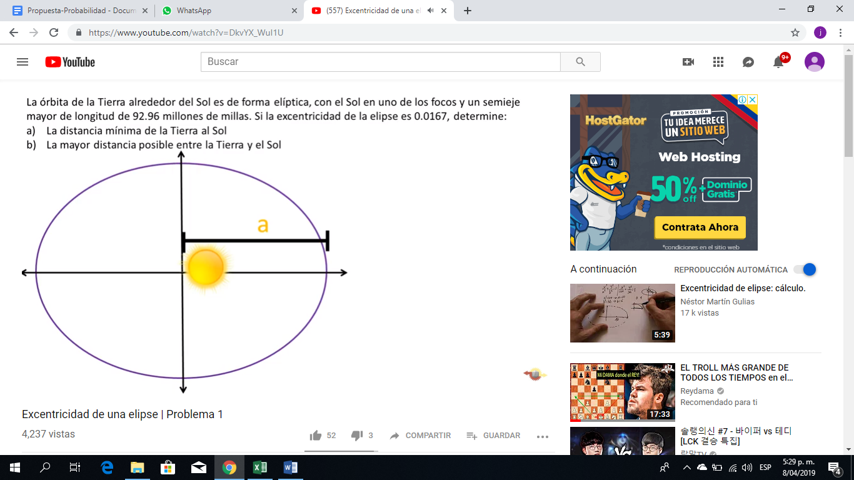Tenemos que

La distancia mínima al sol es:

Para esto tenemos que la distancia la llamamos d

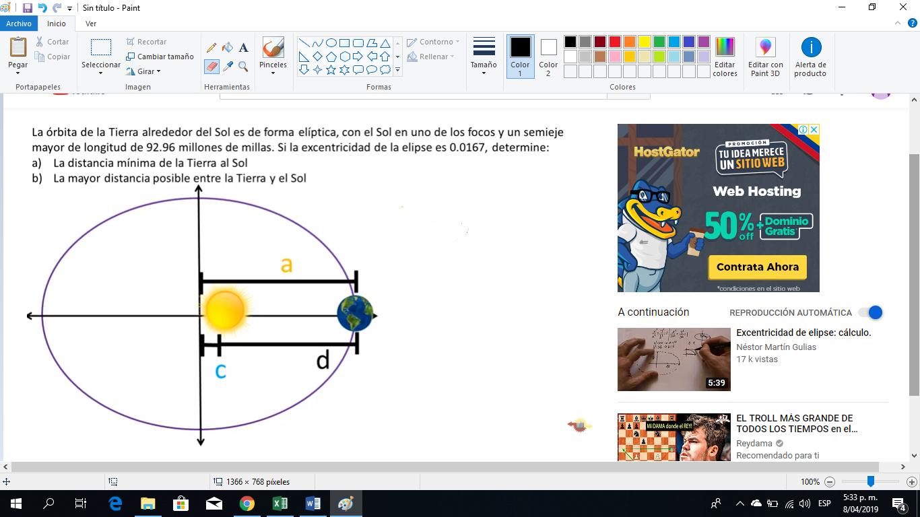

Tenemos que

Para hallar la distancia mínima tenemos que

.

Para la distancia máxima se tiene

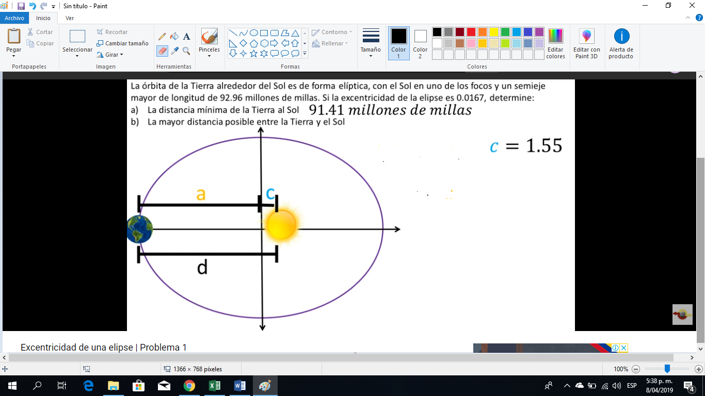

Para ello ya tenemos que

**EJERCICIO 3: HIPERBOLA Y PARABOLA**

**Ejercicios propuestos:**

**12.** Un túnel con arco parabólico en la carretera Cali – Buenaventura, tiene una altura máxima en su centro de 6,4 metros en su centro y su anchura al nivel del suelo es de 5,6 metros.

1. ¿A qué distancia del punto más bajo del cable se ubica el foco? (Distancia Focal)

Tenemos lo siguiente

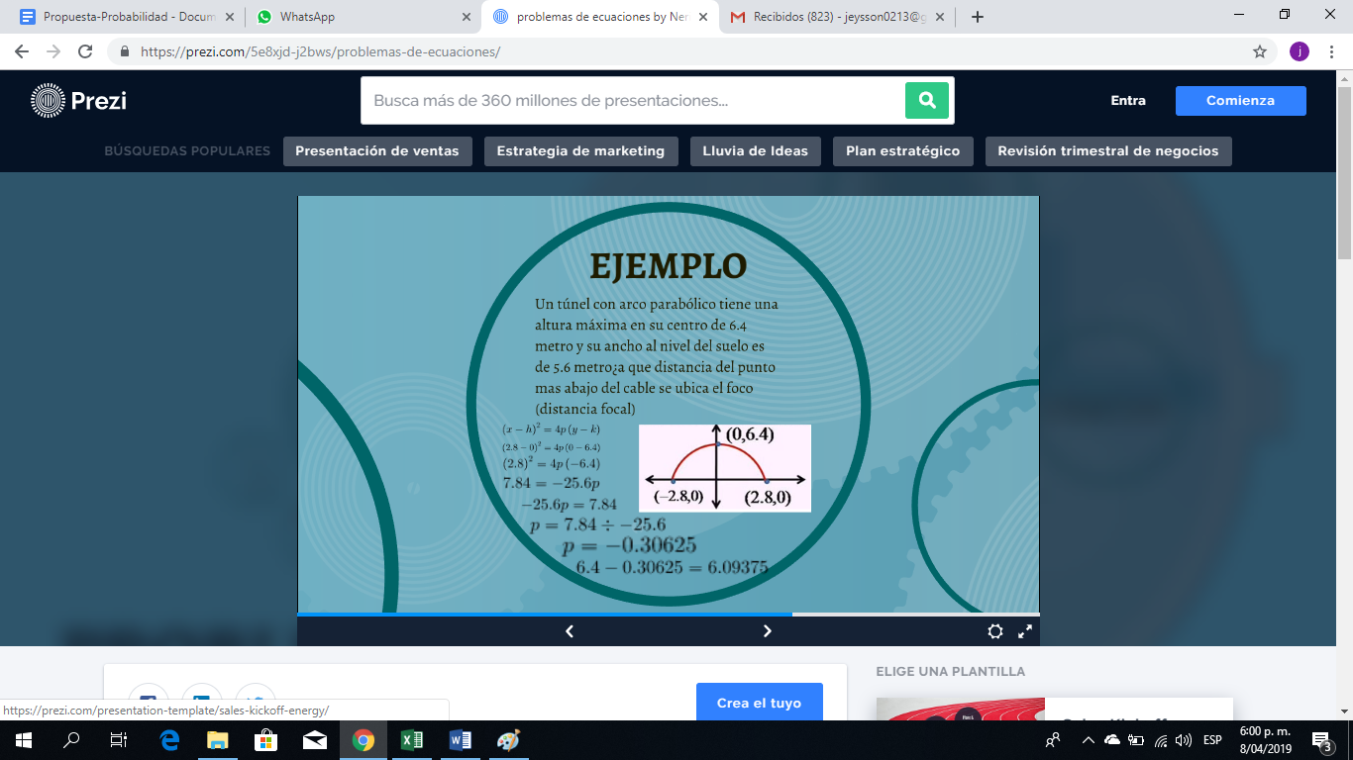

Ahora

1. Escriba la ecuación del perfil parabólico de acuerdo con el bosquejo realizado

La ecuación queda de la siguiente manera

1. ¿A qué distancia del centro la altura del túnel es de 4 metros?

**EJERCICIO 4: SUMATORIA**

**Ejercicios propuestos:**

**17.** Un contador maneja las finanzas de 7 clientes codificados del 1 al 7. En 6 bancos que denomina por confidencialidad banco 1, banco, 2, etc. En la siguiente tabla se muestra el dinero con que cuenta cada cliente en cada banco:

|  |  |  |  |  |  |  |  |
| --- | --- | --- | --- | --- | --- | --- | --- |
| **Banco(i)\Cliente (j)** | **1** | **2** | **3** | **4** | **5** | **6** | **7** |
| **1** | $ 6.410.962 | $ 9.327.965 | $ 1.900.387 | $ 4.124.495 | $ 5.385.308 | $14.558.333 | $11.805.339 |
| **2** | $ 6.392.716 | $12.156.984 | $ 8.412.177 | $ 5.295.015 | $ 8.475.572 | $12.698.912 | $ 5.118.183 |
| **3** | $14.706.292 | $11.361.969 | $11.339.105 | $ 8.578.405 | $ 4.786.921 | $13.850.765 | $11.476.590 |
| **4** | $10.048.815 | $14.624.637 | $11.407.585 | $10.510.975 | $ 5.364.972 | $ 9.142.938 | $ 5.020.781 |
| **5** | $ 6.806.785 | $ 9.716.011 | $11.737.031 | $ 4.232.126 | $ 4.182.149 | $ 6.801.151 | $ 8.481.249 |
| **6** | $13.363.962 | $ 4.014.742 | $ 6.724.977 | $14.750.135 | $14.693.597 | $10.953.334 | $11.314.625 |

1. El total de dinero con que cuenta el cliente 2, se representan por:



Utilice la definicion de sumatoria para calcular este total de dinero.

Solución

Tenemos que por sumatorias, se tiene que el dinero del cliente 2 es:

El cliente 2 tiene **$**

1. Represente en notación de sumatorias, el dinero total que administra el Contador en cuentas del banco 4

**EJERCICIO 5: PRODUCTORIA**

**Ejercicios propuestos:**

**22.** Una permutación es un arreglo donde los elementos que lo integran y su orden no importa. Considere el siguiente conjunto: {a,b,c,d}.

¿Cuántas permutaciones de tres elementos pueden obtenerse de este conjunto?

Como el orden no importa y la cantidad de elementos que se toman es 3 (k=3)

Tenemos que la productoría es

La cantidad de permutaciones son **4**

|  |  |  |
| --- | --- | --- |
| **Nombre Estudiante** | **Ejercicios sustentados** | **Link video explicativo** |
| *Lardeyi Bonilla* | Desarrolla los ejercicios 2,7,12,17 y 22 | <https://www.youtube.com/watch?v=lr0cf-UCKPI> |

**Referencias Bibliográficas**

* Gallent, C., & Barbero, P. (2013). Programación didáctica. 4º ESO: matemáticas opción B. Alicante, ES: ECU. Páginas 115 - 146.
* Ortiz, C. F. J. (2014). Matemáticas 3 (2a. ed.). México, D.F., MX: Larousse - Grupo Editorial Patria. Páginas 48 – 82.
* Rondón, J. (2017). Algebra, Trigonometría y Geometría Analítica. Bogotá D.C.: Universidad Nacional Abierta y a Distancia. Páginas 285 – 299.
* Ortiz, C. F. J. (2014). Matemáticas 3 (2a. ed.). México, D.F., MX: Larousse - Grupo Editorial Patria. Páginas 93 – 103, 130 - 140.
* Rondón, J. (2017). Algebra, Trigonometría y Geometría Analítica. Bogotá D.C.: Universidad Nacional Abierta y a Distancia. Páginas 300 - 303.